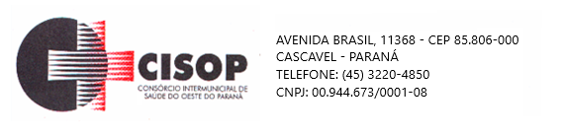
ADJUDICAÇÃO DE PROCESSO

O Pregoeiro do CISOP, nomeado pela Portaria 11 de 11/03/2022, no uso de suas atribuições legais e, considerando haver cumprido todas as exigências do Procedimento de Licitação cujo objeto é a AQUISIÇÃO DE MATERIAL DE LIMPEZA E PRODUÇÃO DE HIGIENIZAÇÃO, vem adjudicar o presente processo administrativo de licitação, na modalidade Pregão Eletrônico nº 4/2023, para que produza os efeitos legais e jurídicos.

Assim, no termo da legislação vigente, fica o presente processo ADJUDICADO, em favor da(s) empresa(s) abaixo relacionada(s):

HYGIEL COMÉRCIO DE PRODUTOS DE LIMPEZA LTDA

O Pregoeiro do CISOP, no uso de suas atribuições legais, encaminha o processo para análise e Homologação pelo Presidente do CISOP.

Cascavel, 13 de março de 2023.

________________________
Gilmar Antônio Cozer
Pregoeiro

